《动物儿歌》第二课时教案
一年级语文 谢成蕊
一、教学目标
1.会写“网、迷、造、运”这四个字。
2.正确、流利、有节奏地朗读儿歌。
3.通过朗读、表演等方式了解小动物的部分生活习性。
4.产生观察小动物，了解小动物的兴趣,试着编儿歌。
二、教学重难点
1．有节奏地朗读儿歌。
2．通过朗读、表演、线上多媒体资料等方式了解小动物的生活习性。
三、教学过程
(一)看图激趣，导入新课
（出示图片）教师引导：同学们，大自然的世界神奇又有趣，有很多可爱的（小动物），课件播放多种动物资料（线上搜集）。
这节课，让我们继续学习第五课《动物儿歌》，请同学们伸出小手和老师一起板书课题。
齐读课题：5.动物儿歌。
（二）认读词语，复习旧知
同学们，上节课我们一起读了动物儿歌，认识了很多生字宝宝，在线上的读书打卡活动中，大家也对这次词语进行了复习，现在让我们再次和他们打招呼吧！（指名读字，齐读词语）
教师点评：通过昨天的学习和线上的复习，这些字词同学们掌握的真不错。
（三）自读课文，整体感知
上节课认识的动物朋友，老师把它们请到黑板上请同学们来读：蜻蜓、蚂蚁、蜘蛛。除了这三位朋友，还有哪些动物朋友呢？让我们打开语文书再去找一找吧。
请同学们打开语文书，自读课文，用横线把动物名称画下来。
教师提问：课文中，一共有几种小动物，分别是谁呢？（指名回答）
教师点评：你找的可真准确，其他同学找对了吗？板书动物名称。
那这六位动物朋友在美丽的大自然中，都在哪里各自忙碌着什么呢？让我们再次走进儿歌吧。
（四）深入研读，理解课文
1.学习第一句。
（1）指名小组读文
下面老师请第一大组的同学来读第一句话。点评：你们读的声音真洪亮。
- 学生做动作，理解文意
请同学们观察图片（图片出示线上搜集的图片，逼真的蜻蜓在荷花池中飞舞，为孩子们创设蜻蜓生活的情境）看一看这只小蜻蜓在干嘛呢？谁能当小蜻蜓，给大家介绍一下，你在干什么？指名回答：我是蜻蜓，我在半空展翅飞行。（将蜻蜓文字贴到半空中）
通过动作，理解“展翅”的意思。
教师引导：展翅飞行的小蜻蜓你好，我们看，这样翅膀全部打开才叫展翅（板书），这样才能飞的更高，飞的更远。
（3）朗读感悟
课件出示：蜻蜓半空展翅飞。指名读，指名读，全班一起读。
（4）过渡：看我们展开翅膀，在天空在半空中自由的飞翔，多惬意呀除了蜻蜓会飞，这几个小动物还有谁会飞呢？（指名回答：蝴蝶）谁来读？小蝴蝶在哪里，来介绍一下你在干嘛吧？指名回答：我是蝴蝶，会在花间飞舞（将蝴蝶文字贴在花间并板书飞舞）
（5）通过动作，理解“捉迷藏”。
那蝴蝶为什么会在花间捉迷藏呢，看看蝴蝶和花怎么样，（图片出示线上搜集的图片，美丽的蝴蝶在花丛中翩翩起舞，为孩子们创设蝴蝶生活的情境）指名回答：很像。蝴蝶和花特别特别像，都有漂亮的纹路，所以他躲在花丛中，我们就看不到了。
小蝴蝶们在花间捉迷藏玩的可开心了，带着开心的心情齐读“蝴蝶花间捉迷藏”。
（6）带着动作读第一句。
小蝴蝶、小蜻蜓飞翔的时候和我们做游戏时的心情是一样的，特别的快乐，那么，就请你带着这样的感受站起来带着动作读一读这一句吧。（课件出示视频，学生根据视频内容朗读课文，并尝试背诵，线上视频为创设情境提供了优质的素材。）
2.学习第二句。
过渡：这春暖花开美丽的季节，小蚯蚓和蚂蚁在干嘛呢？
（1）指名小组读文
（2）理解蚯蚓的生活习性
蚯蚓的宫殿就是他挖的洞穴，看上上下下左左右右都有好多条道路呢，教师提问：同学们，蚯蚓在干嘛呢？（指名回答：蚯蚓在造宫殿，将蚯蚓贴在土里）
那小蚯蚓土里的宫殿是什么样子？我们一起钻到地底下去看看（出示图片，并随机播放线上资源动画，蚯蚓在土里松土，让学生进入情境，能够直观的感受到蚯蚓在泥土中的生活）。
图片理解：快来看小蚯蚓正在造宫殿呢？蚯蚓的身体软软的，在黑暗的泥土里，钻来钻去，挖路，造房子。你知道造是什么意思了吗？生：建造，你说的可真准确。这是什么样的小蚯蚓？（指名回答：蚯蚓很勤劳、能干）
同学们指导蚯蚓在土里钻来钻去是为了什么吗？（指名回答：松土，板书松土）
指名读，全班一起读。
（3）理解蚂蚁的生活习性
就在蚯蚓宫殿的上面，蚂蚁又是怎样运粮食的呢？（将蚂蚁贴在地上并板书运粮）随机播放线上资源动画，蚂蚁在地面上运输粮食，让学生进入情境，能够直观的感受到蚂蚁运粮）。
老师想先来采访几只小蚂蚁，你发现了一粒美味的大米，你想怎样把它运回家？
你发现了一颗香甜的葡萄，你想怎样把它运回家？
你发现了一个肉质鲜美的小鸡腿，你想怎样把它运回家？
你知道“运”是什么意思嘛？（指名回答）
引导：蚂蚁的身体小小的，在广阔的大地上，找粮食、运粮食，你觉得这是什么样的小蚂蚁？（指名回答：小蚂蚁们特别团结）
指名读，全班一起读。
多么令人敬佩的蚯蚓和小蚂蚁呀！
（4）男女生配合读第二句。
下面男生女生配合读这句话，让小蚯蚓和小蚂蚁听到你们对它的夸赞！
3.学习第三句。
过渡：除了天上飞的，地下钻的，地上爬的还有谁？
（1）指名小组读文
- 理解蝌蚪和蜘蛛的生活习性。
教师引导：蝌蚪和蜘蛛两位动物朋友在干什么呢？指名回答：蝌蚪在游泳，蜘蛛在织网。（将蝌蚪贴在水里，并板书游水；将蜘蛛贴在房前，并板书织网）
（3）理解蝌蚪游水的开心
教师提问：在池中游泳的小蝌蚪，心情怎样？ 指名回答：蝌蚪游泳时很开心！
教师提问：儿歌中的哪个字告诉你小蝌蚪很开心呐？指名回答：“欢”。
教师小结：“欢”就是开心、高兴的意思。池塘中的蝌蚪们个个都是游泳能手呢！
（4）了解蜘蛛结网的习性。
我们再来看看房前结网的小蜘蛛吧。
教师提问：你知道蜘蛛是怎么结网的吗？（随机播放线上资源视频，蜘蛛结网的介绍，让学生理解蜘蛛结网的过程以及蜘蛛结网的目的及意义，让学生了解蜘蛛的生活习性）。
教师小结并质疑：这就是蜘蛛结网的过程，你知道蜘蛛为什么会结网吗？
指名回答：结网是蜘蛛的主要捕食手段，他会吃粘在网上的昆虫。（我们是为了捕食呢，为了吃到美美的食物）你的课外知识真是丰富。
蜘蛛白天织网，晚上也织网。
嘴里吐出一根丝，左拉一根丝右扯一根线，可真是怎么样？忙碌呀！
（4）全班齐读第三句。
让我们一起给蝌蚪和蜘蛛点个大大的赞吧！一起读一读这句话吧！
（五）指导朗读，拓展提升
（1）多种形式读儿歌。
动物儿歌学习完了，你想怎么读？指名回答：拍手读，你带着大家拍手读一读。带着动作读，你带大家带着动作读一读。
读儿歌真有意思。现在我们再换个方式读——我来问你来答。
谁在半空展翅飞？谁在花间捉迷藏？
真有趣，再换个方式：蚯蚓在哪造宫殿？蚂蚁在哪运食粮？
还能换个方式么？：蝌蚪池中干什么？蜘蛛房前干什么？
（2）了解句式特点
这样读儿歌真有趣！一问一答中，你们发现了什么？这些句式有什么特点吗？（指名回答：谁在哪里干什么）
（3）创编动物儿歌
动物王国其他小动物又在干什么呢？现在我们来一起挑战，当个小作家，根据图片，用“谁在干什么”的句式说一说。（指名回答）
（六）指导书写
过渡：我们今天学了动物儿歌，还编写了动物儿歌新篇，收获可真不小呢，
下面我们再给大家带来这节课的三个生字（迷、造、运）
- 学生观察三个字。指名回答都有走之。
（2）讲解新笔画“横折折撇”。
（3）指导示范书写“迷”，师生共同书写“造”，学生自行书写“运”。
（4）学生描红，教师巡视并指导。
（5）学生点评，修改。
（6）教师小结。
（七）再读课文
请同学们身体坐直把书端正，我们再来读一遍课文。
（八）课堂小结
同学们，这节课，我们不仅学习了动物儿歌还创编了我们一年六班的动物儿歌，了解了六种小动物的生活特点。其实，大自然中的每一种动物都有自己的特点，只要同学们多观察、多探索，就一定会在奇妙的动物世界里发现更多的奥秘。 希望一年六班的同学都能做博学广识，善于发现的孩子，同学们这节课，我们就上到这里，下课！
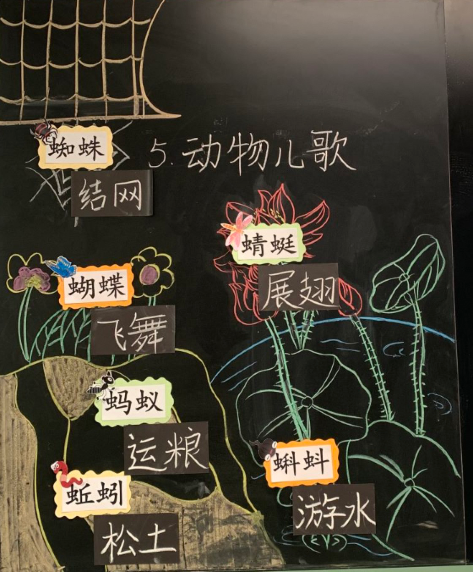
（九）板书设计

